HALOVCE - HALOGENIDY

Halovce představují sloučeniny kovů s halogenem (v zemské kůře tedy s F a Cl). Můžeme je odvodit od příslušných kyselin (HF, HCl).
Fluor se geochemicky podstatně liší od chloru, což je příčinou rozdílné geneze fluoridů (hydrotermální roztoky a fluida) a chloridů (sedimenty z mořské vody).

Halit (sůl kamenná) – NaCl
- krystaluje v soustavě krychlové, krystalovým tvarem je krychle (většinou však s různoměrným vývinem). Agregáty jsou zrnité, někdy stébelnaté či vláknité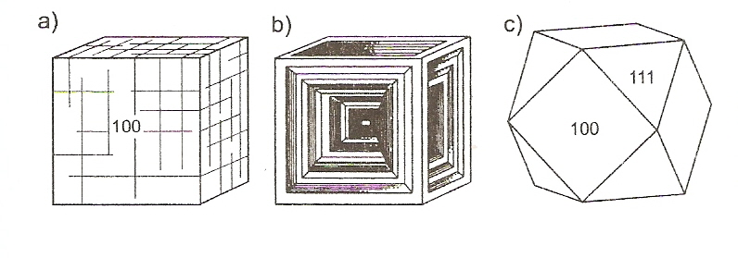
Obr.: halit – příklady morfologie krystalů

- typické fyzikální vlastnosti: štěpnost dokonalá podle /100/, tvrdost 2, hustota 2.2, lesk skelný, rozpustná ve vodě, slaný
- halit je bezbarvý, bílý, zbarvení pochází od příměsí – šedý (příměs jílu), oranžově červený (pigment oxidů Fe ³⁺), vzácně inkoustově modré zbarvení, jehož příčinou jsou strukturní defekty

Struktura: známý typ, oktaedrická, vazby iontové
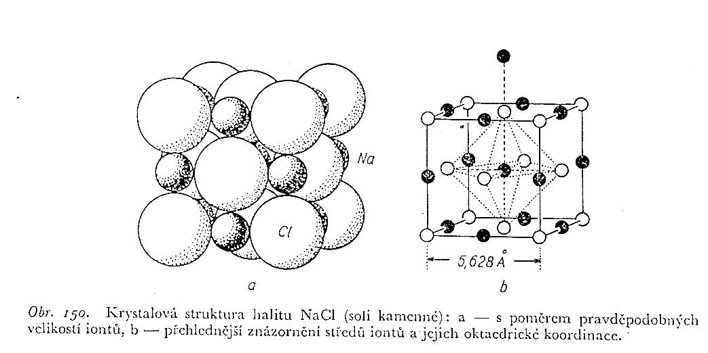
Geneze
- chemogenní sediment z mořské vody, vznikající odpařováním v aridních oblastech v uzavřených zátokách, doplňovaných občasně mořskou vodou. Ložiska (evaporitová) jsou vrstevnatá, plasticita soli způsobuje vznik také diskordantních těles)
- v Evropě: východní Slovensko (Solivar u Prešova, Michalovce), Polsko (Wieliczka), Rakousko – oblast „Solné komory“ (Salzburg), Německo (Stassfurt)

Sylvín – KCl
- krystaluje v soustavě krychlové, krystalovým tvarem je krychle. Agregáty jsou zrnité.
- fyzikální vlastnosti a zbarvení stejné jako u halitu: štěpnost dokonalá podle /100/, tvrdost 2, lesk skelný, rozpustný ve vodě, hořký, nejčastějí je bezbarvý, bílý

Struktura: izostrukturní s halitem

Geneze
- chemogenní sediment z mořské vody (evapority), vznikající odpařováním v aridních oblastech v uzavřených zátokách. Na ložiskách solí je vzácnější než halit, vylučuje se až při vyšších koncentracích solných roztoků (Stassfurt – Německo)

Fluorit – CaF₂
- krystaluje v soustavě krychlové, krystalovým tvarem je krychle, vzácněji osmistěn, časté spojky obou tvarů. Agregáty jsou zrnité.
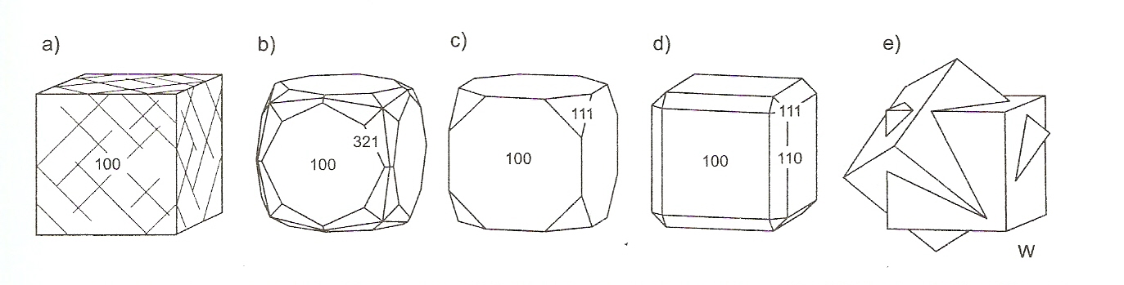
- dvojčata podle /111/
- fyzikální vlastnosti: štěpnost dokonalá podle /111/, tvrdost 4, lesk skelný, hustota 3.2, nejčastějí je fialový nebo zelený, též bezbarvý, bílý, žlutý nebo černofialový
- fluorescence (při zahřátí)

Struktura
- kubická, koordinace Ca je krychlová (mezi 8 atomy fluoru), vazby iontové
- ionty Ca tvoří krychlovou plošně centrovanou mřížku

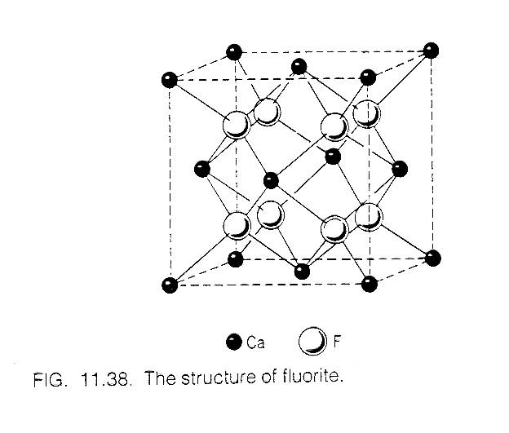Geneze
- hydrotermální na rudních žilách, častá parageneze fluorit – baryt – křemen – kalcit (typická pro Český masiv): Harrachov, Moldava a Kovářská v Krušných horách, Tišnov, Štěpánovice u Tišnova.
- běžný v greisenech (Horní Slavkov, Cínovec, Krupka)
- místy v trhlinách pegmatitech a na puklinách žul
- žíly v Jáchymově (pětiprvková formace Ag-U-Co-As-Bi) – zde tmavě fialový – typické pro radioaktivní ložiska
- hydrotermální ložisko fluoritu (prakticky monominerální) – Jílové u Děčína

Význam : surovina na výrobu HF
Ca F₂ + H₂ SO₄ ------------- Ca SO₄ + 2 HF

Kryolit – Na₃ Al F₆
- krystaluje v soustavě jednoklonné. Agregáty jsou zrnité.
- je čirý, bílý, skelného lesku, tvrdost 3

Geneze: pegmatit - ložisko Ivigtut v Grónsku
Význam : původní surovina na výrobu Al

Carnallit – K Cl . Mg Cl₂ . 6 H₂O
- kosočtverečný, agregáty zrnité
- zbarven žlutě až červeně
- tvrdost a hustota kolem 2
- silně hygroskopický

Geneze: ložiska evaporitů – v konci odpařování vodných roztoků – Stassfurt (Německo)

